Après l’enregistrement d’une piste et **AVANT** de l’exporter pour la sauvegarder, il est indispensable de contrôler sa qualité.

Ce contrôle devra être au minimum **VISUEL**, en repassant à l’écran le diagramme sur lequel, avec un peu de pratique, les petits bruits, les prises de respiration trop fortes, les erreurs de lecture sont clairement apparentes.

Le bon contrôle combinera cette approche visuelle avec **l’écoute intégrale de la piste au micro-casque**, livre en main : cela permettra de repérer et de corriger en plus, les erreurs non visibles : bruits à l’intérieur d’un groupes de mots, mots tronqués, bafouillés, remplacés, répétitions involontaires ou les éventuelles inadaptations du ton au texte.

Dans les deux cas, les techniques de correction seront les mêmes ; lors de l’écoute de la piste, il suffira d’arrêter le défilement du diagramme pour effectuer la correction et de le reprendre ensuite pour continuer l’audition.

**1 – SUPPRIMER UNE ANOMALIE SONORE VISIBLE**

Sont facilement repérables les bruits divers à **l’intérieur des silences** ou les prises de respiration trop marquées : en effet, elles produisent une anomalie du diagramme facilement identifiable avec un peu de pratique ; le silence vraiment « silencieux » doit être constitué d’une ligne fine et continue

Exemple de bruits à l’intérieur d’un silence :

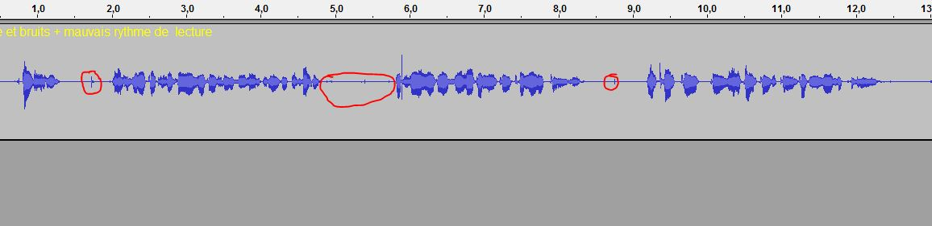

Exemple de prise de respiration sonore :

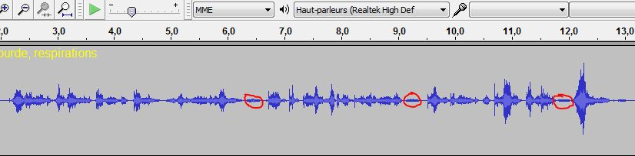

Dans les deux cas et selon ce que l’on veut obtenir, Audacity propose deux fonctions :

**COUPER**  **et SILENCE** 

**1 - SELECTIONNER** (faire apparaitre en blanc, avec la souris) la zone de travail : le bruit visible ou la zone de silence à corriger

|  |  |
| --- | --- |
|  |  |

**2 – CLIQUER SUR LA FONCTION CHOISIE**

**COUPER : la zone sélectionnée sera supprimée et donc le silence raccourci  
SILENCE : la zone sélectionnée sera mise en silence sans modification de sa durée.**



*La fonction « Silence » d'Audacity génère un silence « artificiel », vide et profond, qui n'est pas celui de la vie et de l'enregistrement même sans aucun bruit.*

*Sur une durée un peu longue, cela peut faire « un trou » de silence entre les mots et choquer…*

*Dans ce cas, deux autres « astuces » permettent d'éviter cette anomalie :*

*- Copier une morceau de silence « normal » de la piste à l'endroit voulu*

*- Appliquer sur la zone une amplification négative ( - 15 dB par ex.) après l'avoir sélectionnée.*

**2 – CORRIGER UNE ERREUR DE LECTURE**

Dans le courant de la lecture, il arrive que l’on bute sur un mot ou que l’on s’aperçoive que le ton n’est pas approprié au sens de la phrase ;

s’arrêter et corriger immédiatement provoque une rupture préjudiciable à la fluidité de la lecture et à son dynamisme.

Il est donc fortement recommandé d’utiliser la méthode des professionnels et de **faire une reprise dans la foulée, sans interrompre le cours de la lecture**.

Dès que l’erreur est constatée :

**FAIRE SILENCE** et laisser défiler le curseur d’Audacity sur toute la largeur de la fenêtre visible à l’écran pour que la zone soit ensuite très repérable à la correction

**RECOMMENCER LA LECTURE** de la phrase dans laquelle l’erreur s’est produite et continuer normalement. Attention à ne pas recommencer au milieu d’un groupe de mots car la correction ensuite serait délicate !

Lors de la vérification de la piste avant exportation, la grande zone de silence ainsi constituée sera facilement repérable.

**Ecouter le groupe de mot qui précède le silence  
Ecouter le groupe de mots qui suit le silence**

**pour vérifier le raccord**

**Cliquer à la fin de la zone de silence et sélectionner avec la souris la zone à supprimer en incluant bien sûr l’erreur initiale.**

**Cliquer sur COUPER pour supprimer la zone et raccorder les deux parties de texte.**

Avec un peu d'expérience, il est facile de se rendre compte que le dessin des groupes de mots avant et après la correction est identique.

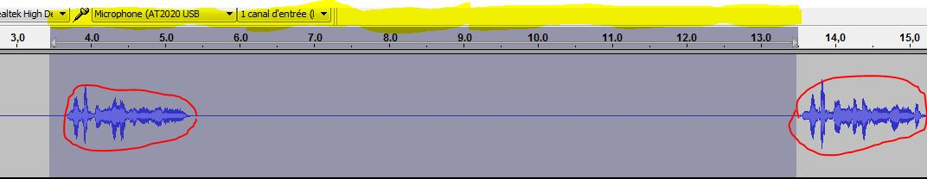

**3 – REFAIRE UN GROUPE DE MOTS**

Lors du contrôle audio d’une piste, on peut détecter un mot bafouillé, un bruit intempestif dans un groupe de mots ou une partie de texte dont le ton n’est pas approprié.  
Audacity permet de l’enregistrer à nouveau et de remplacer le texte défectueux.

**1 - CLIQUER AU DEBUT DE LA PARTIE A REFAIRE**

Choisir de préférence un groupe de mots assez long, bien séparé, pour que le ton soit facile à retrouver et la correction simple à réaliser.

**2 – CLIQUER SUR ENREGISTREMENT**

pour ouvrir une seconde piste en dessous de la première et réenregistrer le texte approprié (*Nb : cette fonction a été paramétrée dans Audacity à l’origine)*

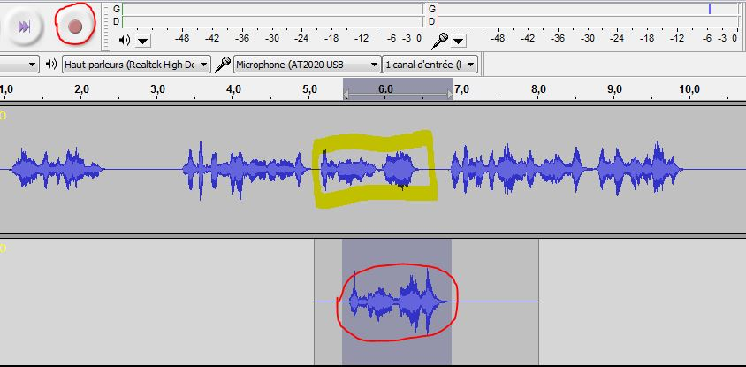

**3 – SELECTIONNER le nouveau texte dans la piste inférieure**

**4 - CLIQUER « COPIER »** 

**5 – SE POSITIONNER dans la piste supérieure**

**APRES le groupe de mots à remplacer et CLIQUER « COLLER »** 

pour que le nouveau texte s’insère à la suite de l’ancien  
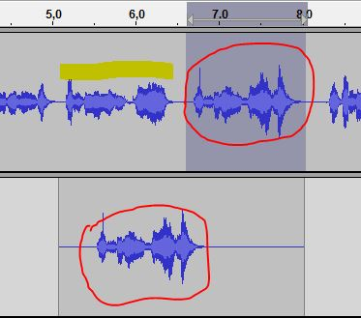

**6 – SELECTIONNER L’ANCIEN TEXTE et CLIQUER « COUPER »**

|  |  |
| --- | --- |
|  | **FERMER la piste inférieure avec sa croix de fermeture** |